«Декоративно-прикладное искусство Мордовии»
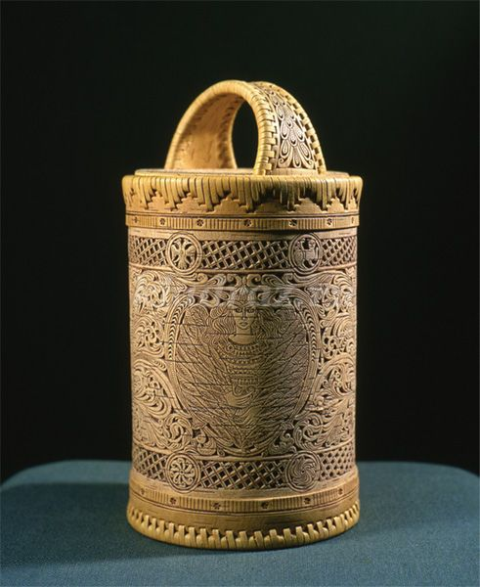
Традиции мордовского народного творчества восходят к глубокой древности, в них исток и корень национальной культуры. В прошлом на территории мордовского края повсеместно было распространено берестяное ремесло.
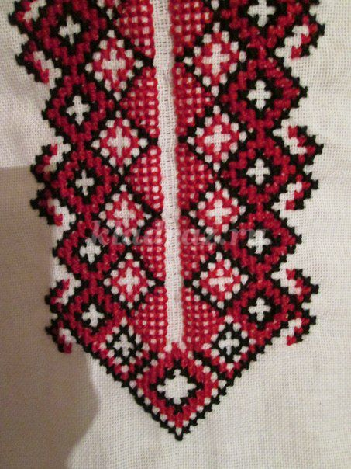
Берестяные изделия бытовали в каждой семье: дети делали свистульки, берестяными ленточками обтягивали глиняные горшки; мужчины мастерили туески и «ложкарницы».

Ярким и самобытным явлением народного творчества мордвы является вышивка, которая была основным украшением традиционной одежды. Ею окаймляли рукава, ворот и подол, она располагалась продольными полосами по спине и спереди женских рубах и верхней холщовой одежды.

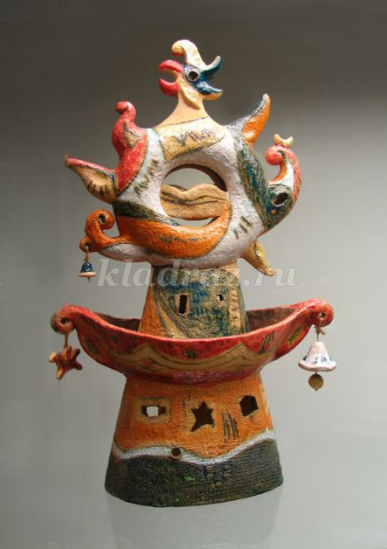
Первыми керамическими изделиями были остродонные глиняные горшки.
Их делали для удобства помещения в простейший очаг меж трех камней. Потом появляются горшки с плоским дном. Они имели насеченный орнамент по венчику. На отдельных сосудах встречаются изображения животных, человеческих фигур, а также крестовидные знаки – символ соединения небесного и земного огня. Глина применялась и для детских игрушек.
Народное искусство образно, красочно, оригинально по своему замыслу. Оно доступно детскому восприятию, так как несёт в себе понятное содержание, которое конкретно, в простых, лаконичных формах раскрывает ребёнку красоту и прелесть окружающего мира. Народное искусство является национальным по содержанию, поэтому способно активно воздействовать на духовное развитие, на формирование патриотических чувств у ребёнка.

